**展女性职教人风采 做新时代追梦人**

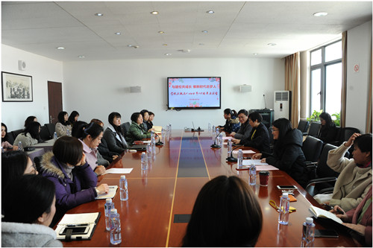

3月7日中午 ，盎然的春意伴着欢乐的气氛，在行政楼611室上海市建筑工程学校以“与建校共成长，做新时代追梦人”为主题召开庆祝三八节座谈会。出席座谈会的有高级职称教师代表、中层干部代表、教师代表、班主任代表还有新进教师代表。

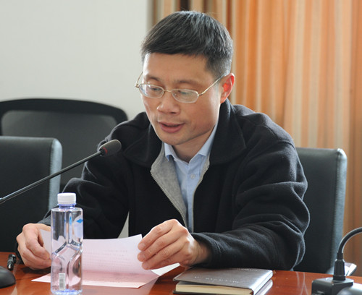

党委副书记何光发表了热情洋溢的致辞，党委副书记、纪委书记周学军宣读表彰名单。红旗集体代表和三八红旗手分别作了交流发言，分享自己或是所在团体的成长经历，展现了建校女教工和女性团队爱岗敬业的责任感、自强不息的奋斗精神和蓬勃向上的女性魅力。

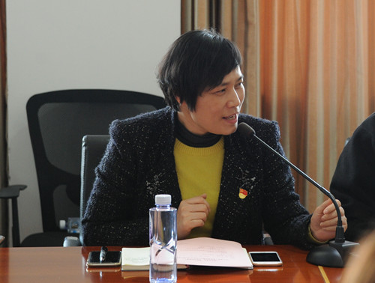

学校党委书记、校长杨秀方在最后的讲话中对全体女教工在学校教育教学工作中发挥“半边天”的作用给予充分的肯定，并向大家致以节日的问候。她勉励大家要发扬传统美德，做本色美丽女性；要弘扬社会正能量，彰显新时代女性的风采；要保持学习热情，拓宽视野，不断充实自我；要勇于走出“舒适区”，适应新形势、新变化、新要求，成为美丽与智慧并济、家庭与事业共融、健康与快乐同在的新时代职业女性！